Tedenske novosti 24/2024
Založbe Mladinska knjiga in Cankarjeve založbe
___________________________________________________________________________

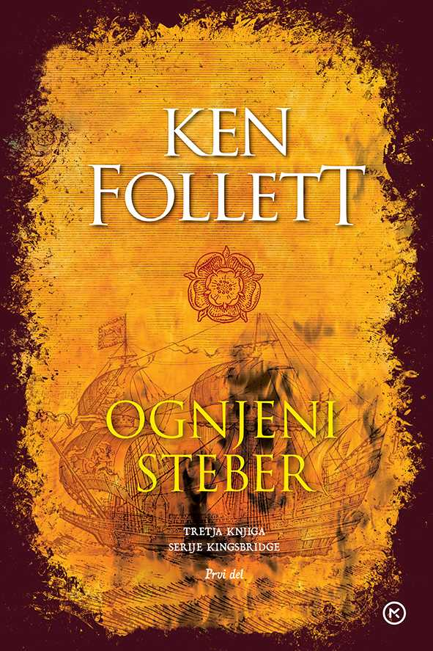
OGNJENI STEBER (1. knjiga)
TRETJA KNJIGA SERIJE KINGSBRIDGE
Ken Follet
Prevod: Danica Križman
Zbirka: Izven – prevodna
MKZ
ISBN/EAN: 9789610176596
Število strani: 432
Mere (mm): 168 x 248 x 36
Teža (g): 803
Vezava: trda
Redna cena z DDV: 39,99 EUR
Datum izida: 14. 06. 2024
Prvi prodajni dan: 14. 06. 2024

Tretji del slavne zgodovinske mojstrovine vabi v središče ljubezenske zgodbe, ki se lomi pod težo verskih in političnih napetosti.

Na božič leta 1558 se mladi Ned Willard vrne domov v Kingsbridge in komaj čaka, da bo po dolgi odsotnosti spet videl svojo izbranko, Margery Fitzgerald. Toda hitro ugotovi, da se je svet medtem korenito spremenil. Starodavna katedrala še vedno ponosno zre na mesto, a to je zdaj razklano zaradi verskega sovraštva med katoliki in protestanti. Nedova in Margeryjina družina se znajdeta na nasprotnih bregovih in zaljubljenca se ne smeta več videvati.

Ned kot zagovornik verske strpnosti postane podpornik protestantske princese Elizabete, ki kmalu zasede angleški prestol in s tem razplamti versko sovraštvo na evropskih tleh. Margery pa družina prisili v poroko z drugim, kar Nedu zlomi srce. Bodo njuna razdvojenost ter verske in politične napetosti zlomile tudi ljubezen, ki še vedno tli med njima?

Tretji del monumentalne zgodovinske serije
Svetovno znani britanski pisatelj Ken Follett se je slovenskim bralcem priljubil tako s svojimi trilerji kot z obsežnima zgodovinskima serijama Stoletje in Kingsbridge. Slednja se začenja s Stebri zemlje, pripovedjo o gradnji največje gotske katedrale srednjeveškega sveta. Dve stoletji pozneje se v Svetu brez konca nad Kingsbridge zgrne kuga in mesto se obenem znajde na pragu stoletne vojne. V tretjem delu, Ognjeni steber, se dogajanje nadaljuje leta 1558, ko angleški prestol zasede Elizabeta Tudorska. Medtem ko širom po deželi pretendenti za krono spletkarijo in kujejo zarote, se v Kinsgbridgeu plete nesrečna ljubezenska zgodba in naključje hoče, da se življenja obeh zaljubljencev – ter njunih nasprotnikov – odločilno zvežejo z usodo kraljestva.

Monumentalna mojstrovina, polna spletk, izdajstev in strasti. - Publishers Weekly

O avtorju
Ken Follett je izjemen angleški pisatelj vohunskih in zgodovinskih romanov, ki je po vsem svetu zaslovel s serijo Kingsbridge. Po srednjeveških dogodkih v Stebrih zemlje in Svetu brez konca nas Ognjeni steber ponese v razburljivo areno renesančne Anglije.

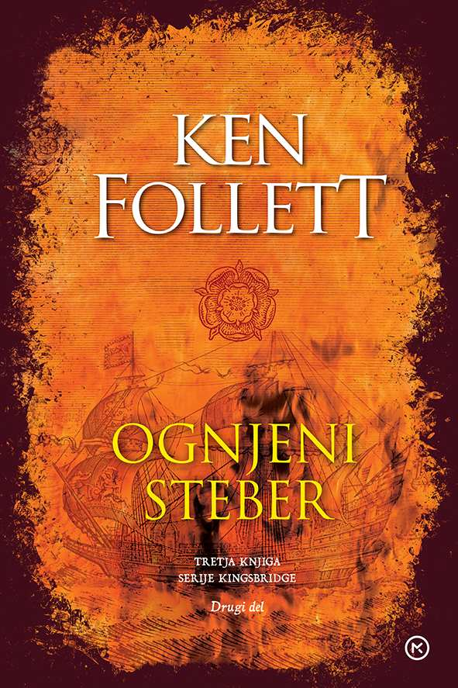
OGNJENI STEBER (2. knjiga)
TRETJA KNJIGA SERIJE KINGSBRIDGE
Ken Follet
Prevod: Danica Križman
Zbirka: Izven – prevodna
MKZ
ISBN/EAN: 9789610176602
Število strani: 440
Mere (mm): 168 x 208 x 36
Teža (g): 815
Vezava: trda
Redna cena z DDV: 39,99 EUR
Datum izida: 14. 06. 2024
Prvi prodajni dan: 14. 06. 2024

Tretji del slavne zgodovinske mojstrovine vabi v središče ljubezenskih, političnih in verskih spletk in spopadov.

V drugem delu Ognjenega stebra plujemo skozi več desetletij političnih in verskih spopadov, ki vse bolj razdvajajo Evropo. Ned postane vohun kraljice Elizabete in se vpleta v številne spletke tedanjega burnega, revolucionarnega časa. Medtem Margery, ki v zakonu vse bolj trpi, poskuša najti svoje mesto v družbi, ki od žensk pričakuje zgolj poslušnost. Oba morata sprejeti težke odločitve, toda kljub številnim oviram ohranjata krhko vez in se vsak po svoje borita proti tiranom, ki želijo uveljaviti svojo voljo ne glede na ceno.
Roman prinaša vpogled v boj med protestanti in katoliki ter pred nami slika bogato paleto zgodovinskih dogodkov, kot so zarote proti kraljici Elizabeti, španska invazija in tragična usoda Marije Stuart.

Tretji del monumentalne zgodovinske serije
Svetovno znani britanski pisatelj Ken Follett se je slovenskim bralcem priljubil tako s svojimi trilerji kot z obsežnima zgodovinskima serijama Stoletje in Kingsbridge. Slednja se začenja s Stebri zemlje, pripovedjo o gradnji največje gotske katedrale srednjeveškega sveta. Dve stoletji pozneje se v Svetu brez konca nad Kingsbridge zgrne kuga in mesto se obenem znajde na pragu stoletne vojne. V tretjem delu, Ognjeni steber, se dogajanje nadaljuje leta 1558, ko angleški prestol zasede Elizabeta Tudorska. Medtem ko širom po deželi pretendenti za krono spletkarijo in kujejo zarote, se v Kinsgbridgeu plete nesrečna ljubezenska zgodba in naključje hoče, da se življenja obeh zaljubljencev – ter njunih nasprotnikov – odločilno zvežejo z usodo kraljestva.

Monumentalna mojstrovina, polna spletk, izdajstev in strasti. - Publishers Weekly

O avtorju
Ken Follett je izjemen angleški pisatelj vohunskih in zgodovinskih romanov, ki je po vsem svetu zaslovel s serijo Kingsbridge. Po srednjeveških dogodkih v Stebrih zemlje in Svetu brez konca nas Ognjeni steber ponese v razburljivo areno renesančne Anglije.
__________________________________________________________________________________

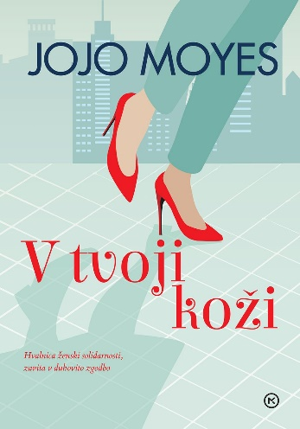
V TVOJI KOŽI
Jojo Moyes
Prevod: Daša Perme Jurjavčič
Zbirka: Oddih
MKZ

ISBN/EAN: 9789610176664
Število strani: 448
Mere (mm): 148 x 208 x 35
Teža (g): 541
Vezava: trda
Redna cena z DDV: 37,99 EUR
Datum izida: 13. 06. 2024
Prvi prodajni dan: 14. 06. 2024

Novi roman pisateljice Jojo Moyes je grenko sladka pripoved o dveh ženskah, ki si ne bi mogli biti bolj različni, a se druga od druge marsičesa naučita.

Kdo postaneš, ko obuješ druge čevlje?
Samantha je vsega sita. Mož je ostal brez službe in je po očetovi smrti depresiven, s hčerjo ne najde več skupnega jezika, v službi jo šef šikanira. Kot da to še ni dovolj, s plavanja v natikačih odhiti na pomemben sestanek in šele tik pred njim opazi, da je odnesla napačno športno torbo. V njej namesto trpežnih čevljev najde vrtoglavo visoke salonarje.

Česa nas lahko nauči popoln neznanec?
Nisha je besna. Na plavanju ji je nekdo ukradel drage čevlje. Razdražena se vrne v razkošni hotelski apartma, ki je njen londonski dom, a je možev varnostnik ne spusti naprej. Mož ji je preklical tudi vse kartice in Nisha dojame, da jo je zamenjal za mlajši model. Zdaj mora samo najti salonarje, ki bodo njeno pogajalsko izhodišče za mastno preživnino. Vendar ne gre vse po načrtih.

Nov roman avtorice uspešnic
Britanska pisateljica med svoje največje uspešnice šteje roman Ob tebi, s katerim je ganila bralke po vsem svetu. Knjiga je navdihnila tudi film, uspeh pa je pisateljico spodbudil, da je nadaljevanje prigod Louise Clark popisala še v romanih Brez tebe in Samo jaz. V slovenščino imamo prevedene še njene romane Skupaj, Zadnje ljubezensko pismo, Dekle, ki si ga zapustil in Prodajalnica sanj.

O avtorici
Jojo Moyes (1969) je avtorica več priljubljenih ljubezenskih knjig, pred tem pa je deset let pisala za časopis. Njene knjige so bile prevedene v 28 jezikov in je ena redkih pisateljic, ki je dvakrat prejela nagrado Združenja pisateljev romantičnih romanov (Romantic Novelists' Association).
Jojo živi in piše na kmetiji v Essexu (Anglija) z možem, novinarjem Charlesom Arthurjem, in njunimi tremi otroki.
__________________________________________________________________________________

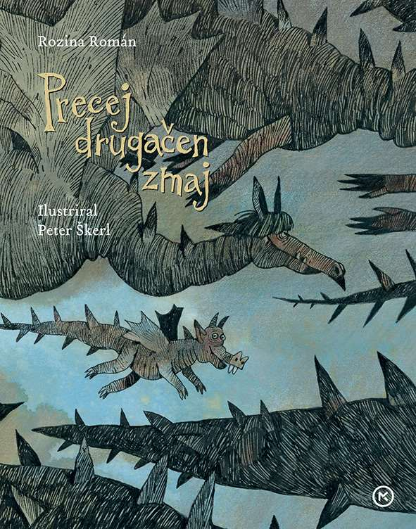
PRECEJ DRUGAČEN ZMAJ
Roman Rozina
Ilustracije: Peter Škerl
Zbirka: Deteljica
MKZ
ISBN/EAN: 9789610177050
Število strani: 56
Mere (mm): 193 x 240 x 12
Teža (g): 430
Vezava: trda
Redna cena z DDV: 24,99 EUR
Datum izida: 14. 06. 2024
Prvi prodajni dan: 14. 06. 2024

Sočna, hudomušna in zelo posebna zgodba o zmajevski družini, kjer živi zelo poseben zmajček.

Prikupna zgodba o drugačnosti
Zmaj in zmajka sta si močno želela otročiča. Pa ga res dolgo nista dobila. Kakšno veselje, ko se je izvalil – najlepši zmajček. Ampak po nekaj mesecih še ni imel ognjene moči. Ni maral pekočih jedi, ogenj mu ni bil všeč, kar voda mu je tekla iz ust … Ampak zmaj, ki ne bruha ognja, za zmaje ni pravi zmaj. No, to je bil precej drugačen zmaj. Lepa zgodba o res srčnem zmaju …

O avtorju
Roman Rozina (1960) je samostojni književnik in dobitnik nagrade kresnik 2022. Na Izlakah je obiskoval osnovno šolo, gimnazijo v Trbovljah, v Ljubljani je končal študij novinarstva (1984). Zaposlil se je pri lokalnem časopisu v Zagorju, zatem delal na nacionalni televiziji, bil samostojni novinar, delal na razvojni agenciji in je zdaj samostojni književnik. Od 1997 se ukvarja s publicistiko, povezano z zasavsko sedanjostjo in preteklostjo, napisal je kakšnih trideset tovrstnih del. Z leposlovjem se je začel ukvarjati pozno. Za kratke zgodbe je prejel nekaj nagrad, prva je bila nagrada revije Sodobnost (2009). Za roman Županski kandidat Gams je prejel modro ptico (2014), dvakrat je bil nominiran tudi za nagrado kresnik (2011, 2017).
__________________________________________________________________________________

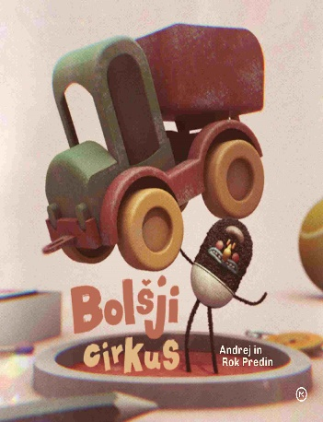
BOLŠJI CIRKUS
Andrej Predin
Ilustracije: Rok Predin
Zbirka: Izven – otroške
MKZ

ISBN/EAN: 9789610175056
Število strani: 32
Mere (mm): 206 x 206 x 10
Teža (g): 317
Vezava: trda
Redna cena z DDV: 22,98 EUR
Datum izida: 13. 05. 2024
Prvi prodajni dan: 17. 05. 2024

Brata Andrej in Rok Predin sta spet združila moči in nam omogočila, da pokukamo v skrivni svet cirkuških bolh in njihovih vragolij. Ste pripravljeni na nenavadno dogodivščino?

V bolšjem svetu veljajo drugačna pravila. Tam je veliko majhno, strašno je lahko prikupno, pogum se meri v kepicah sladoleda, prijatelja pa spoznaš nikjer drugje kakor v raku.
__________________________________________________________________________________

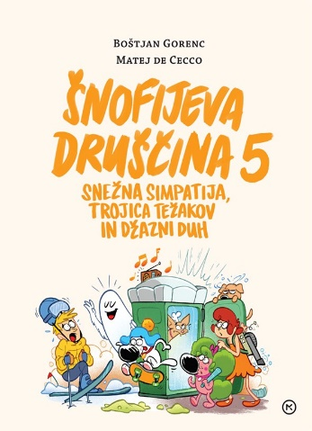
ŠNOFIJEVA DRUŠČINA 5
SNEŽNA SIMPATIJA, TROJICA TEŽAKOV IN DŽAZNI DUH
Boštjan Gorenc, Matej de Cecco
Zbirka: Šnofijeva druščina
MKZ
ISBN/EAN: 9789610176206
Število strani: 76
Mere (mm): 198 x 263 x 13
Teža (g): 488
Vezava: trda
Redna cena z DDV: 21,99 EUR
Datum izida: 14. 06. 2024
Prvi prodajni dan: 14. 06. 2024

Šnofi je drugi najbolj carski pes na svetu. Bolj carska od njega je le Kodrlajsasta Pepca, in to zaljubljeno potrjuje tudi sam. Vedno se mu uspe izviti iz zagat, v katerih se znajdeš svojim lastnikom Pilkom in njegovo najboljšo prijateljico Čopko.

Nove prigode prismojene Šnofijeve druščine
V epizodi Na sneg se Šnofi in Pilko se druščina odpravi na smučanje, Pilko pa se sreča z nevarnim bradačem. No, strah ima velike oči in nič ni tako, kot se zdi na prvi pogled. V prigodi Časovna zanka se zopet srečamo z zlikovci iz prejšnjih knjig – le kaj imajo za bregom heker Maks, zlobni Zvone in podli Branko? Za nameček pa bodo bralci svoj pogum lahko preizkušali ob prebiranju slastno napete pustolovščine Strašna hiša.

Priljubljeni junaki iz revije Pil
V petem zvezku zabavnih prigod izpod peresa Boštjana Gorenca Pižame in svinčnika Mateja de Cecca se priljubljeni junaki, ki domujejo v reviji Pil, zopet spopadajo z nenavadnimi težavami in jih razrešujejo z veliko mero iznajdljivosti in modrosti.

O avtorju
Boštjan Gorenc - Pižama (1977) je pisatelj, prevajalec, komik in raper. V književnih krogih je poznan predvsem kot prevajalec, več let pa uspešno piše svoje avtorske zgodbe za mlajše otroke in najstnike. Ukvarja se tudi s stand-up komedijo in snemanjem podkasta Podrobnosti na mreži Apparatus.
KDO SI, ALJASKA? - ŽEPNICA
John Green
Prevod: Ana Barič Moder
Zbirka: Jubilejni Odisej
MKZ
ISBN/EAN: 9789610176091
Število strani: 288
Mere (mm): 140 x 200 x 19
Teža (g): 263
Vezava: mehka
Redna cena z DDV: 15,99 EUR
Datum izida: 10. 05. 2024
Prvi prodajni dan: 14. 06. 2024

Kdo si, Aljaska? je prvenec izvrstnega in priljubljenega pisatelja Johna Greena, ki mu zvesto sledijo milijoni bralcev. Leta 2006 je bil nagrajen s prestižno nagrado Michael L. Printz, ki jo podeljuje Ameriška zveza knjižničarjev.

Miles Halter je obseden z zadnjimi besedami slavnih ljudi. Sit je udobnega življenja in ko se odpravi študirat daleč stran od doma, se mu odpre nov svet, poln neslutenih možnosti in kaosa, ki ga pooseblja čudovita, pametna, zabavna, seksi, samodestruktivna, skrivnostna, odbita in do konca fascinantna Aljaska Young. Ko je na lepem ni več, ostane praznina, ki jo poskuša zakrpati na vse mogoče načine. Poskuša razumeti tisto, česar ni mogoče razumeti, in predvsem preživeti. Iz ure v uro, iz dneva v dan.

Iz ust, ki so bila dovolj blizu, da sem začutil njeno sapo, toplejšo od zraka, je prišlo: »Ravno to je uganka, a ne? A je blodnjak življenje ali smrt? Pred čim bi rad pobegnil – pred svetom ali pred njegovim koncem?« (odlomek iz knjige)

O avtorju
Priljubljeni ameriški pisatelj John Green (1977) je avtor uspešnic Krive so zvezde, Kdo si, Aljaska?, Lažna mesta, Katherine, Katherine in Neskončni stolp želv. Po knjigah Krive so zvezde, Kdo si, Aljaska? in Lažna mesta so nastali tudi filmi, Green pa je ovenčan s Printzevo medaljo, Printzevo častno listo za mladinsko književnost in nagrado edgar. Je dvakratni finalist knjižne nagrade časnika LA Times. Njegove knjige so prevedene v več kot 55 jezikov, natisnili pa so že več kot 24 milijonov izvodov.

PONATISI

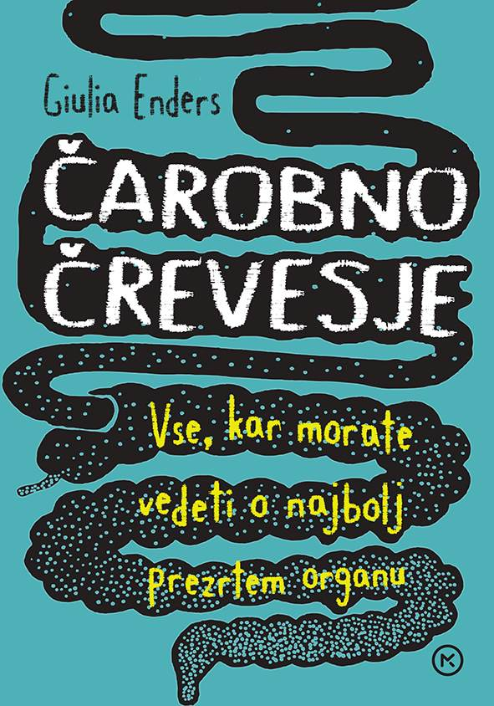
ČAROBNO ČREVESJE
VSE, KAR MORATE VEDETI O NAJBOLJ PREZRTEM ORGANU
Giulia Enders
Ilustracije: Jill Enders
Prevod: Aleš Učakar
Zbirka: Izven – poljudna za odrasle
MKZ
ISBN/EAN: 9789610137825
Število strani: 272
Mere (mm): 148 x 205 x 20
Teža (g): 480
Vezava: integralna
Redna cena z DDV: 24,99 EUR
Datum izida: 11. 06. 2024

Sijajno napisana in ilustrirana knjiga se ukvarja tudi s kakci in spahovanjem, njeno sporočilo pa je seveda veliko globlje in daleč od smešnega. Naše črevesje je v resnici in po krivem najbolj prezrt organ našega telesa.

Avtorica priročnika je mlada zdravnica Giulia Enders, ki znanstveno, a v razumljivem in duhovitem jeziku pojasni ogromno prebavnih pojavov, zapletov in bolezni, od alergij in netoleranc do bruhanja, zaprtosti in neprijetnega zadaha. Razloži vse o antibiotikih, prebiotikih in probiotikih in prinaša nova, prodorna dognanja o povezavi med možgani in črevesjem in ogromno praktičnih nasvetov: na katero stran se uleči, kadar vas tišči v želodcu, kako in kaj jesti ...
Knjiga je kmalu po izidu postala svetovna uspešnica, prodali so jo v več kot milijon izvodih, prevedena je v več kot 30 jezikov.
__________________________________________________________________________________

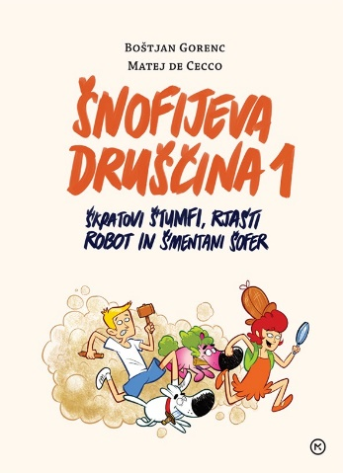
ŠNOFIJEVA DRUŠČINA 1
ŠKRATOVI ŠTUMFI, RJAST ROBOT IN ŠMENTANI ŠOFER
Boštjan Gorenc, Matej de Cecco
Zbirka: Šnofijeva druščina
MKZ
ISBN/EAN: 9789610135937
Število strani: 80
Mere (mm): 197 x 262 x 12
Teža (g): 486
Vezava: trda
Redna cena z DDV: 21,99 EUR
Datum izida: 14. 06. 2024

Šnofi je drugi najbolj carski pes na svetu. Bolj carska od njega je le Kodrlajsasta Pepca, in to zaljubljeno potrjuje tudi sam. Vedno se mu uspe izviti iz zagat, v katerih se znajdeš svojim lastnikom Pilkom in njegovo najboljšo prijateljico Čopko.

Prvi zvezek najbolj priljubljenih stripov revije Pil, avtorjev Boštjana Gorenca - Pižame in Mateja de Cecca, prinaša tri zgodbe, ki so tako napete, da si boste pogrizli nohte do komolcev, obenem pa tako zabavne, da vas bo od smeha bolel trebuh, kot bi celo uro delali trebušnjake. Pridružite se jim na najboljših pustolovščinah tostran kamene dobe!
__________________________________________________________________________________

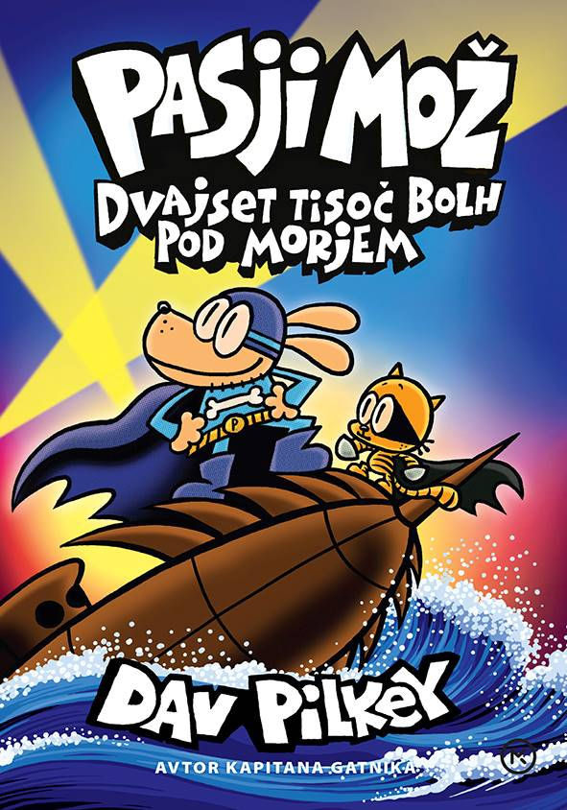
PASJI MOŽ 11: DVAJSET TISOČ BOLH POD MORJEM
Dav Pilkey
Ilustracije: Dav Pilkey
Prevod in priredba: Boštjan Gorenc
Zbirka: Pasji mož
MKZ

ISBN/EAN: 9789610172772
Število strani: 240
Mere (mm): 148 x 208 x 25
Teža (g): 565
Vezava: trda
Redna cena z DDV: 21,99 EUR
Datum izida: 10. 06. 2024

Enajsta knjiga iz znamenite serije Pasji mož, ki v odličnem prevodu Boštjana Gorenca – Pižame navdušuje slovenske bralce vseh starosti in zavzema vse več klinov na lestvicah najbolj branih knjig.

Pujso, okrutnež in neusmiljeni vodja bolh, se je vrnil iz Mini ječe. Skoval je načrt, ki je bolj zloben in krut kot katerikoli doslej. Kateri novi zlikovci so na obzorju? Iz kje vse prihajajo? Kdo bo vzel stvari v svoje roke in rešil mesto?

Vsi na krov ladje prijateljstva!
Kljub neusmiljenim hudobnežem in njihovim še bolj neusmiljenim načrtom, je enajsta knjiga o pasjem možu preplavljena z zgodbami o prijateljstvu in dobrih delih. Seveda pa v njej ne manjka napete akcije, hudomušne zabave in epskih novosti!

Vse se je začelo z Grego in Klemnom
Slavna poredneža Grega in Klemen sta pred Kapitanom Gatnikom narisala strip o Pasjem možu. Ker pa sta takrat še slabo risala in še slabše pisala, sta se odločila, da bosta izdelala nove stripe in jih razmnožila, seveda, v tajništvu! Ustvarila sta Pasjega moža, najboljšega policista na svetu. Sestavljen je iz telesa policista Viteza in glave psa Gregorja, saj je policist v bombnem napadu kriminalca Petrčka izgubil glavo, Gregor pa telo.

Pred Pasjim možem še Kapitan Gatnik
Dav Pilkey, avtor in ilustrator Pasjega moža, je bralce sprva navdušil s prigodami Kapitana Gatnika, ki jih imamo tudi v slovenskem prevodu. Pilkey je sicer znan ameriški stripar, avtor in ilustrator, ki je s svojim risanjem že od rane mladosti nadvse rad motil pouk in ob živce spravljal učitelje, ti pa so mu govorili, da vse svoje življenje pač ne bo mogel risati trapastih knjig. Dav jih na srečo ni nikoli znal prav dobro poslušati.

Knjiga tudi za tiste, ki sploh ne berejo
Ker je strip o Pasjem možu tako smešen, igriv, naivno trapast in neposreden, se je prikupil tudi tistim mlajšim in tudi že starejšim bralcem, ki sicer redkeje posežejo po knjigah.
__________________________________________________________________________________

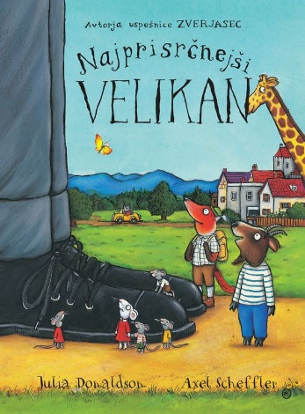
NAJPRISRČNEJŠI VELIKAN
Julia Donaldson
Ilustracije: Axel Scheffler
Prevod: Milan Dekleva
Zbirka: Velike slikanice
MKZ

ISBN/EAN: 9789610114987
Število strani: 32
Mere (mm): 220 x 276 x 8
Teža (g): 375
Vezava: trda
Redna cena z DDV: 19,99 EUR
Datum izida: 11. 06. 2024

Najprisrčnejši velikan je ena izmed “klasičnih” slikanic avtorsko-ilustratorske dvojice Julie Donaldson in Axla Schefflerja, v kateri kot glavni junak nastopa razcapani velikan Jure, ki se naveliča svojega videza.

Nekega dne si zato nakupi kup imenitnih oblačil in se nato v njih ponosno odpravi iz trgovine domov. Vendar po poti sreča veliko živali, ki potrebujejo pomoč, zato svoja nova oblačila sčasoma nesebično popolnoma razda, ob tem pa si ves čas zadovoljno prepeva. Veselje ga mine, ko se zave, da je vse bolj premražen, dobra volja pa se vrne, ko Jure znova najde svoje stare ponošene obleke, v katerih se konec koncev počuti najbolj udobno.

Julia Donaldson je skupaj z ilustratorjem Axlom Schefflerjem ustvarila vrsto čudovitih slikanic: Zverjasec, Zverjašček, Polž na potepu na kitovem repu, Mamica, kje si?, Bi se gnetli na tej metli?, Najprisrčnejši velikan, Palčič, Mišji razbojnik, Pet grdin, Lini in Lazi … Doslej je bilo v slovenščini prodanih več kot 100.000 njunih knjig.

LJUBEZEN V ČASU KOLERE – ŽEPNICA
Gabriel García Márquez
Prevod: Nina Kovič
Zbirka: Roman
MKZ

ISBN/EAN: 9789610140344
Število strani: 440
Mere (mm): 125 x 188 x 28
Teža (g): 292
Vezava: mehka
Redna cena z DDV: 18,99 EUR
Datum izida: 06. 06. 2024

Roman Ljubezen v času kolere je brž po izidu (1985) v latinskoameriškem prostoru dosegel izredno odmevnost in prva naklada milijon izvodov je bila v hipu razprodana. García Márquez je roman označil kot »pripoved o moškem in ženski, ki se neizmerno ljubita, a se ne moreta poročiti pri dvajsetih, ker sta premlada, vendar tudi ne pri osemdesetih, ker sta prestara«. Zgodba je postavljena na prelom devetnajstega stoletja v dvajseto v mestece ob karibski obali v času pustošenja kolere. Celoten roman prežema nostalgičnost, živopisnost, pa tudi dobrohoten humor. S svojim mojstrskim slogom pisanja, polnim življenjske moči in poezije,
nas pisatelj prepriča, da roman prebiramo vedno znova in znova.

Gabriel García Márquez (1928–2014), kolumbijski pisatelj in Nobelov nagrajenec, je eden najpomembnejših pisateljev 20. stoletja. Z romanom Sto let samote je uvedel novost, prepletanje realnega in fantastičnega, in s tem literarno smer magični realizem. Njegovi romani in kratke zgodbe so med bralci zelo priljubljeni, večina je prevedenih v slovenščino.

E-KNJIGE

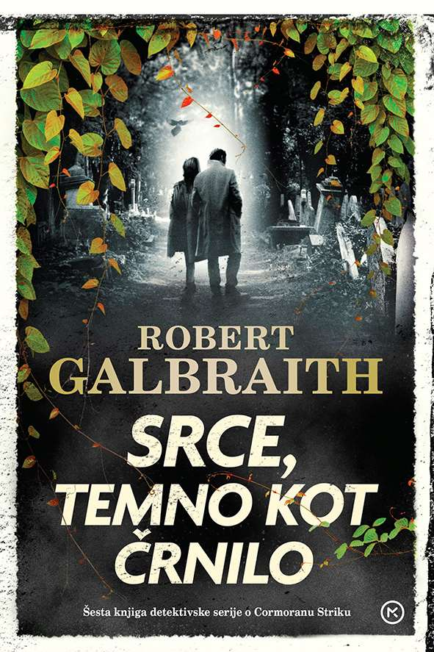
SRCE, TEMNO KOT ČRNILO – E-KNJIGA
Robert Galbraith
Prevod: Tina Stanek
Zbirka: Krimi
(EMKA)
MKZ

ISBN/EAN: 9789610175971
Redna cena z DDV: 36,99 EUR
Datum izida: 14. 06. 2024
Prvi prodajni dan: 14. 06. 2024

Šesta knjiga iz serije o Cormoranu Striku, mednarodne uspešnice izpod prstov znane pisateljice, ki piše pod psevdonimom! Cormoran in Robin imata nov primer, povezan z ustvarjalci in oboževalci kultne risanke, postavljene na highgatsko pokopališče. Edie Ledwell, soustvarjalko serije, na spletu preganja anonimnež, ki se podpisuje kot Anomija. Edie pride v agencijo po pomoč, ker si želi odkriti, kdo se v resnici skriva za tem imenom. Cormoran in Robin se podata v neobvladljiv svet internetnega preiskovanja. Hkrati morata usklajevati delo in zasebno življenje, predvsem pa njun nenavadni odnos.

Robert Galbraith je psevdonim britanske pisateljice J. K. Rowling. Velika navdušenka nad romani sijajnih avtoric kriminalk – Agathe Christie, P. D. James in Ruth Rendell – se je po uspehu serije o Harryju Potterju želela preizkusiti v drugem žanru. Leta 2013 je tako izšel roman Klic kukavice z detektivom Cormoranom Strikom in njegovo pomočnico Robin Ellacott, v naslednjih letih pa so sledile še štiri knjige – Sviloprejka, Po poti zla, Smrtonosna belina in Nemirna kri. Po knjigah so posneli tudi serijo.
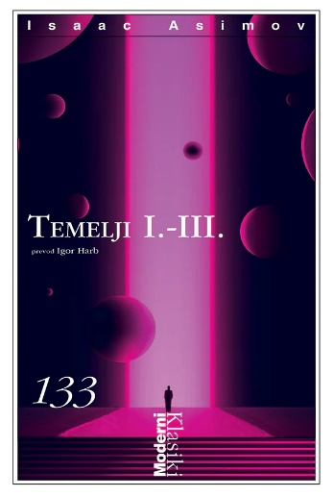
TEMELJI I.-III. – E-KNJIGA
Isaac Asimov
Prevod: Igor Harb
Zbirka: Moderni klasiki
(EMKA)
CZ

ISBN/EAN: 9789612826529
Redna cena z DDV: 34,99 EUR
Datum izida: 14. 06. 2024
Prvi prodajni dan: 14. 06. 2024

Trilogija Temelji je eno temeljnih del znanstvene fantastike, ki se ukvarja s koncem neke civilizacije zaradi zaverovanosti vase in ponosa – zgodba, ki je danes morda še aktualnejša kot ob nastanku. Galaktično cesarstvo po dvanajsttisočletni vladavini stagnira. Hari Seldon, izumitelj revolucionarne znanosti psihozgodovine, ki predvideva obnašanje velikih množic ljudi, napoveduje, da bo cesarstvo kmalu padlo, sledilo pa mu bo trideset tisoč let medplanetarnih vojn za oblast, tiranije in nazadovanja. Da bi to obdobje skrajšal – preprečiti se ga namreč ne da več – je na robu galaksije organiziral društvo znanstvenikov in akademikov, ki skuša zbrati in ohraniti znanje človeštva. Ta svetilnik, ki bo v mraku barbarstva prižgal luč upanja, se imenuje Temelji.

Isaac Asimov (1920–1992) je bil ameriški pisatelj in profesor biokemije. V svojem času je veljal za enega od »treh velikih« piscev znanstvene fantastike, skupaj z Robertom A. Heinleinom in Arthurjem C. Clarkeom. Njegovo najbolj znano delo je prav knjižna serija Temelji, za prve tri knjige, ki sestavljajo enotno trilogijo je prejel doslej edino podeljeno nagrado hugo za »najboljšo književno serijo vseh časov«. Po njem so poimenovani asteroid, krater na Marsu, Hondinega humanoidnega robota in štiri literarne nagrade.

IMEJ ME RAJŠI OD VSEGA NA SVETU – E-KNJIGA
ZGODBE O PRIPADANJU
Mira Furlan
Prevod: Tanja Bulajić
Zbirka: Spomini in izpovedi
(EMKA)
MKZ

ISBN/EAN: 9789610175667
Redna cena z DDV: 31,99 EUR
Datum izida: 14. 06. 2024
Prvi prodajni dan: 14. 06. 2024

Izpoved igralke Mire Furlan (1955–2021), ene največjih filmskih in gledaliških igralk nekdanjega jugoslovanskega prostora, je ob izidu pretresla javnost. Ni zgolj avtobiografija, je tudi proza, prežeta s čustvi, in poglobljeno pričevanje o nekdanjem svetu. Ne prizanaša ničemur in nikomur, še najmanj pa sebi.

Mira Furlan, v Zagrebu rojena igralka hrvaških, judovskih in slovenskih korenin, je z možem, srbskim režiserjem Goranom Gajićem, leta 1991 emigrirala v Ameriko. Tam je začela pisati svojo avtobiografijo kot pismo sinu Marku, da bi razumel, kaj se je dogajalo pred njegovim rojstvom, in da bi spoznal domovino svojih prednikov. Piše tudi zaradi sebe, da bi bolje razumela svoje kaotično življenje in sebe.

Pripovedovati začne, ko mora sinu v šestem razredu pomagati pri domači nalogi z naslovom Zapuščina mojih prednikov in se sprašuje, kako naj mu predstavi družinsko zgodovino, ne pa ga prestraši, potre, obremeni. Mira Furlan odkrito pripoveduje tudi o karieri, v kateri je spoznala vse obraze slave. Skozi različne zgodbe, izkušnje in refleksije spoznavamo njen notranji svet pa tudi najhujši čas vojne na Hrvaškem, ko je postala zaradi neprekinjenega sodelovanja z beograjskimi gledališčniki tarča medijske gonje. Čez noč so jo odpustili iz zagrebškega gledališča in ji pozneje celo zaplenili stanovanje. V kampanji blatenja ji je hrbet obrnila večina prijateljev in kolegov. V nadaljevanju pripoveduje, kako je začela po selitvi čez lužo kot bivša »cenjena gledališka igralka in priljubljena filmska zvezdnica« (za vlogo v filmu Oče na službeni poti Emirja Kusturice je leta 1985 prejela zlato palmo v Cannesu) delati v New Yorku kot natakarica, njen mož pa kot selitveni delavec. Po številnih brezuspešnih poskusih sta se lahko oba z možem vrnila k svojemu poklicu. Njuna Priredba Sofoklejeve Antigone v majhnem gledališču v Los Angelesu je prejela nekaj nagrad, mož Goran jo je prejel za režijo, Furlanova za izvedbo Antigone. Po vlogah v serijah Babilon 5 in Skrivnostni otok pa je ponovno postala mednarodno prepoznavna igralka. Po desetih letih se je vrnila na hrvaške odre. Nastopila je v glavni vlogi Evripidove Medeje v Gledališču Ulysess Rade Šerbedžije, pozneje je sodelovala tudi z znanimi in v tujini nagrajenimi filmskimi režiserji, kot sta Danis Tanović, Goran Marković, in drugimi. Leta 2021 je umrla v Ameriki za posledicami virusa Zahodnega Nila.

ZLU ZA PETAMI – E-KNJIGA
Richard Osman
Prevod: Jerca Kos
Zbirka: Krimi
(EMKA)
MKZ

ISBN/EAN: 9789610175711
Redna cena z DDV: 29,99 EUR
Datum izida: 14. 06. 2024
Prvi prodajni dan: 14. 06. 2024

Četrti del izjemno priljubljene kriminalne serije prinaša nove zaplete članom četrtkovega kluba za umore. Četrtkov klub za umore doleti strašna novica. Starega prijatelja, ki se je ukvarjal s starinami, je nekdo ubil, zginil pa je tudi nevaren paket, ki ga je varoval. Ko se tolpa poda v akcijo, se srečuje s ponarejevalci umetnin, spletnimi goljufi in preprodajalci mamil, pa tudi z bolečino izgube. Število trupel narašča, paket še vedno manjka, težave pa jim neomajno sledijo. Jim je končno zmanjkalo sreče? Elizabeth, Joyce, Ibrahim in Ron niso čisto navadni upokojenci. Ne dišijo jim družabne igre, ne zanima jih učenje tujih jezikov in pogovori o boleznih so jim mrzki; veliko raje razvozlavajo stare nerešene umore in tako razgibavajo sive celice. Medse vabijo upokojene sodnike, kirurge in druge izvedence ter se pri detektivskem delu imenitno zabavajo.

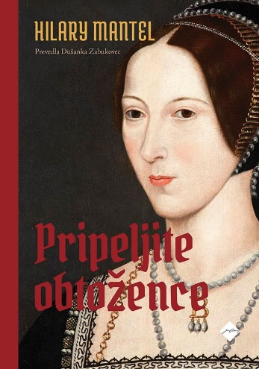
PRIPELJITE OBTOŽENCE – E-KNJIGA
Hilary Mantel
Prevod: Dušanka Zabukovec
Zbirka: CZ – prevodno leposlovje
(EMKA)
CZ

ISBN/EAN: 9789612826345
Redna cena z DDV: 27,99 EUR
Datum izida: 14. 06. 2024
Prvi prodajni dan: 14. 06. 2024

Drugi roman v trilogiji o življenju Thomasa Cromwella je prepričljiva in razburljiva zgodba o dogajanju na angleškem dvoru in v Angliji šestnajstega stoletja. Pisateljica Hilary Mantel je zanj, tako kot za prvi del Wolf Hall, prejela številne nagrade, tudi bookerja. Thomas Cromwell se je kljub svojemu skromnemu poreklu s pametjo, iznajdljivostjo in pretkanostjo prebil na dvor Henrika VIII., do številnih položajev v njegovi vladi in vse večjega bogastva. A vse to ima seveda svojo ceno. Kralj se je po spontanem splavu naveličal druge žene, ponosne Anne Boleyn, in vrgel oko na tiho Jan Seymour – in njegova desna roka mora zato, če želi to ostati, zlepa ali zgrda najti dokaze o kraljičini nezvestobi. Toda Cromwell ima ob tem še svoj, povsem zasebni motiv: dolgo pestovano maščevanje.

»Največja živeča mojstrica angleške proze.« S temi besedami je pisateljico Hilary Mantel označil predsednik žirije za prestižno bookerjevo nagrado. Avtorica je prva ženska v zgodovini, ki je to priznano literarno nagrado prejela dvakrat. Prvič za roman Wolf Hall in drugič za pričujoče nadaljevanje. Na veliko veselje kritikov in bralcev je v delu že tudi zadnji del trilogije.

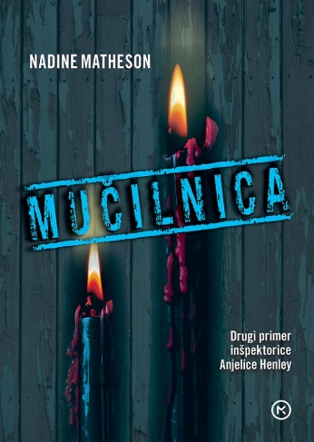
MUČILNICA – E-KNJIGA
Nadine Matheson
Prevod: Jerca Kos
Zbirka: Krimi
(EMKA)
MKZ

ISBN/EAN: 9789610175476
Redna cena z DDV: 27,99 EUR
Datum izida: 14. 06. 2024
Prvi prodajni dan: 14. 06. 2024

V svojem drugem primeru se inšpektorica Anjelica Henley sooči s serijo obrednih umorov, ki odpirajo več vprašanj, kot je odgovorov. Inšpektorica Anjelica Henley je na prizorišču zločina v cerkvi v južnem Londonu – nekdo je umoril priljubljenega pastorja Caleba Annana. Med preiskovanjem prostorov policistka najde še eno žrtev, privezana je na posteljo. Fant je komaj živ, na telesu pa ima sledi grozljivega verskega obreda. Anjelica se loti preiskovanja, vendar se poraja več vprašanj, kot je odgovorov. Hitro se namreč izkaže, da je imel pastor veliko skrivnosti. Ko se pojavi še eno truplo, se za Anjelico in njeno ekipo začne bitka s časom.

Londončanka Nadine Matheson je odvetnica za kazensko pravo. Leta 2016 je zmagala na pisateljskem natečaju londonske City University in tam dve leti zatem z odliko zaključila študij ustvarjalnega pisanja. Ljubitelje kriminalk je navdušila s prvencem Posnemovalec, v katerem nastopa inšpektorica Anjelica Henley in ki se mu že obeta televizijska priredba.

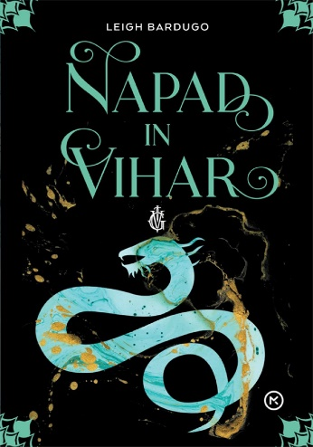
NAPAD IN VIHAR – E-KNJIGA
TRILOGIJA SENCA IN KOST, 2. knjiga
Leigh Bardugo
Prevod: Andrej Hiti Ožinger
Zbirka: Srednji svet
(EMKA)
MKZ

ISBN/EAN: 9789610175407
Redna cena z DDV: 26,99 EUR
Datum izida: 14. 06. 2024
Prvi prodajni dan: 14. 06. 2024

Napad in Vihar je druga knjiga iz svetovno uspešne trilogije Senca in kost, ki je bila prevedena v več kot 38 jezikov in doživela uprizoritev tudi v obliki Netflix serije. Alina zbeži čez Pravo morje, preganjajo jo duhovi življenj, ki jih je vzela v Globeli. Z Malom si skuša ustvariti življenje v neznani deželi, ne sme razkriti, da je sončna priklicnica. Dolgo se ne more skrivati pred preteklostjo ali usodo. Temačnik je izšel iz Senčne globeli z grozljivo novo sposobnostjo in ogroža preostali svet. Alina se vrne v državo, ki jo je zapustila, odločena, da se bo postavila po robu silam, ki se zbirajo proti Ravki.
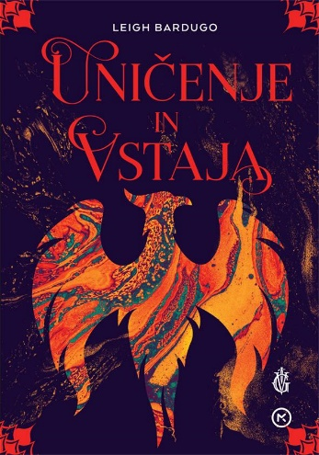
UNIČENJE IN VSTAJA – E-KNJIGA
TRILOGIJA SENCA IN KOST, 3. knjiga
Leigh Bardugo
Prevod: Andrej Hiti Ožinger
Zbirka: Srednji svet
(EMKA)
MKZ

ISBN/EAN: 9789610175391
Redna cena z DDV: 26,99 EUR
Datum izida: 14. 06. 2024
Prvi prodajni dan: 14. 06. 2024

Zadnja knjiga iz trilogije Senca in kost priljubljene ameriške pisateljice Leigh Bardugo. Alina Starkov komaj preživi spopad s Temačnikom. Zatočišče ji skupaj z drugimi preživelimi ponudi nihče drug kot duhovnik Aparat. Le počasi okreva, zaveda se, da za končni spopad s Temačnikom potrebuje tretji ojačevalnik, ognjeno ptico, ki jo mora še najti. A zdaj je vse preveč šibka in pod zemljo nikakor ne more priklicati svetlobe, pa tudi Aparat ima svoje načrte z njo. Se Alina lahko zanese na pomoč Malija, Genje, Zoje in peščice drugih preživelih griš? Zadnja knjiga iz trilogije Senca in kost priljubljene ameriške pisateljice Leigh Bardugo se dogaja v Griševskem vsemirju, kamor je umeščena tudi fantazijska poslastica v dveh delih Vranja šesterica. Doslej je bilo prodanih več kot tri milijone knjig iz cikla Griševsko vsemirje, ki so še večjo priljubljenost dosegle po predvajanju serije Senca in kost na Netflixu.

Priljubljena ameriška pisateljica Leigh Bardugo se je kmalu po izidu romana Vranja šesterica znašla na vrhu lestvic najbolj prodajanih knjig časopisa New York Times. Ta jo je uvrstil tudi na seznam pomembnih knjig leta 2015. Rodila se je v Jeruzalemu in odraščala v Južni Kaliforniji. Diplomirala je na Univerzi Yale. Delala je v oglaševanju in novinarstvu, izkušnje pa si je nabirala tudi z delom v maski in posebnih efektih. Živi v Los Angelesu, kjer se ukvarja s pisanjem in poje v bandu.

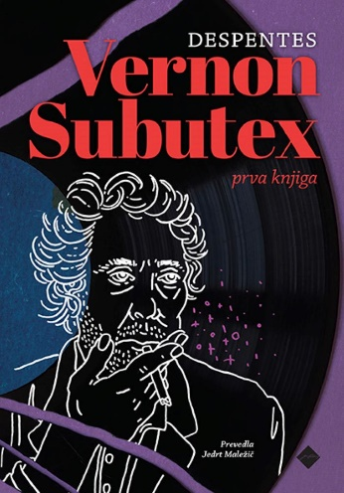
VERNON SUBUTEX 1 – E-KNJIGA
Virginie Despentes
Prevod: Jedrt Maležič
Zbirka: CZ – prevodno leposlovje
(EMKA)
CZ

ISBN/EAN: 9789612826499
Redna cena z DDV: 26,99 EUR
Datum izida: 14. 06. 2024
Prvi prodajni dan: 14. 06. 2024

Vernon Subutex je imel včasih priljubljeno prodajalno plošč. Potem je prišel internet, glasba na trdih nosilcih se ni več prodajala in čez noč je ostal brez vsega – brez dela in brez bejb. Ko nima več česa preprodajati po eBayu, ostane še brez stanovanja. Zateče se k nekdanjim prijateljem in številnim ženskam, spi po kavčih, čuva psa, krade in žica. Ne ve pa, da ga mrzlično iščejo vplivni posamezniki, vsak s svojo računico, saj ima v lasti zadnje posnetke nedavno umrlega poprockerja Alexa Bleacha. Trilogija Vernon Subutex je pikareskno potovanje skozi na videz urejena meščanska predmestja in mračno podzemno drobovje Pariza, ki razkriva pohlep, sovraštvo, razredni boj, obžalovanje, poželenje in človeškost njihovih prebivalcev. Nadaljevanji izideta v letu 2023 in 2024.

Virginie Despentes (1969) je francoska pisateljica in filmarka, feministka in kulturna kritičarka, nova provokativna zvezda francoske literarne scene. Za trilogijo Vernon Subutex je med drugim prejela nagrade Anaïs-Nin, Landerneau in La Coupole.

VERNON SUBUTEX 2 – E-KNJIGA
Virginie Despentes
Prevod: Jedrt Maležič
Zbirka: CZ – prevodno leposlovje
(EMKA)
CZ

ISBN/EAN: 9789612826482
Redna cena z DDV: 26,99 EUR
Datum izida: 14. 06. 2024
Prvi prodajni dan: 14. 06. 2024

Trilogija Vernon Subutex je pikareskno potovanje skozi na videz urejena meščanska predmestja in mračno podzemno drobovje Pariza, ki razkrivata pohlep, sovraštvo, razredni boj, obžalovanja, maščevalnost, poželenje in človeškost njegovih prebivalcev. Vernon Subutex zdaj že nekaj časa živi na ulici. Pravzaprav se zdi, kakor da se je s tem že povsem sprijaznil in se prilagodil; ulica mu daje svobodo, sredi katere občasno doživlja celo nekakšne trenutke popolne zamaknjenosti. Ko ga druščina prijateljev, znancev in drugih zainteresiranih končno najde, med njimi komaj še zdrži. Skupaj si ogledajo video oporoko poprockerja Alexa Bleacha, ki ima nepričakovane učinke: nekateri se tako navežejo na Vernona, da se okrog njega zbirajo kot apostoli, drugi organizirajo srdito maščevanje ...

Virginie Despentes (1969) je francoska pisateljica in filmarka, feministka in kulturna kritičarka, nova provokativna zvezda francoske literarne scene – prislužila si je vzdevek »rokenrol Zola«. Za trilogijo Vernon Subutex je med drugim prejela nagrade Anaïs-Nin, Landerneau in La Coupole.

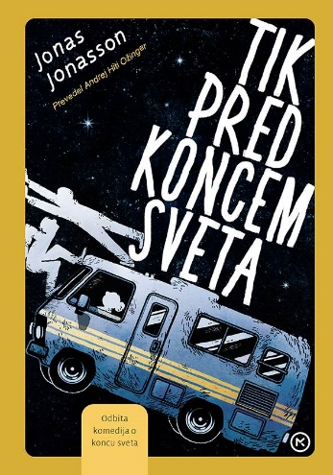
TIK PRED KONCEM SVETA – E-KNJIGA
Jonas Jonasson
Prevod: Andrej Hiti Ožinger
Zbirka: Kapučino
(EMKA)
MKZ

ISBN/EAN: 9789610172383
Redna cena z DDV: 26,99 EUR
Datum izida: 14. 06. 2024
Prvi prodajni dan: 14. 06. 2024

Ko usoda združi prerokinjo konca sveta, prismuknjenega kuharskega genija in petinsedemdesetletno spletno vplivnico, se zgodi, kar se mora zgoditi – hudomušna pustolovščina, polna vrtoglavih preobratov. Trojica očarljivih posebnežev se z avtodomom poda na razburljivo pot po Evropi, Afriki in ZDA, da bi svet spravila v red, še preden ga bo čez nekaj dni konec. Ampak stvari seveda nikoli ne grejo tako, kot si človek zamisli. Niti konec sveta.

Pred vami je nova zabavna zgodba priljubljenega švedskega pisatelja Jonasa Jonassona, ki je bralce po vsem svetu očaral z uspešnicami Stoletnik, ki je zlezel skozi okno in izginil, Analfabetka, ki je obvladala računstvo, Morilec, ki je hotel v nebesa in Maščevanje je sladko, d. o. o. Njegov prvenec, Stoletnik, ki je zlezel skozi okno, je postal svetovna knjižna senzacija. Preveden je bil v 45 jezikov, prodan v 10 milijonih izvodov, po njem pa so posneli tudi film, ki velja za najbolj uspešen švedski film vseh časov.

NE POMAGAJ POHUJŠLJIVCU – E-KNJIGA
Virginia Heath
Prevod: Nataša Hrovat
Zbirka: Oddih
(EMKA, MK+)
MKZ

ISBN/EAN: 9789610178354
Redna cena z DDV: 26,99 EUR
Datum izida: 14. 06. 2024
Prvi prodajni dan: 14. 06. 2024

V drugi knjigi iz serije o sestrah Merriwell spremljamo ljubezenske iskre med Diano Merriwell in Gilesom Sinclairom, ki se pod krinko šaljivega zbadanja in na skupni misiji raziskovanja preteklosti razraščajo v ljubezen. Diana Merriwell in Giles Sinclair se prenašata le zavoljo družine in prijateljev. Vsem se zdi, da sta ustvarjena drug za drugega, sama pa trdita, da se zbadata le zato, ker si gresta na živce in ne zato, ker bi se privlačila. Diana rada dela pri časopisu in se noče poročiti, pa tudi Giles uživa v samskem stanu. Ko mu nepričakovano umre oče, se hitro najde nekdo, ki ve, kakšne so resnične okoliščine njegovega rojstva. Giles mora odkriti resnico, odkrivanje resnice pa je Dianina odlika. Skupaj se podata v raziskovanje preteklosti Gilesove družine, hkrati pa vse težje skrivata, da sta si zelo všeč.

Virginia Heath je bila dolgo nespečna in si je med strmenjem v strop izmišljala zgodbice. Čez čas se je z nespečnostjo sprijaznila in svoje zgodbe začela zapisovati. Zdaj je presrečna, ker so njeni ljubezenski romani priljubljeni in prevedeni v številne svetovne jezike. Kadar ob čaju ne piše romanov, potuje, nakupuje stvari, ki jih ne potrebuje ter se sprehaja po Londonu v družbi svojega vsega hudega vajenega moža in predanega labradorca.

SONCE NAD SOLINAMI – E-KNJIGA
Tabea Bach
Prevod: Nataša Petek Hvala
Zbirka: Oddih
(EMKA, MK+)
MKZ

ISBN/EAN: 9789610175568
Redna cena z DDV: 24,99 EUR
Datum izida: 14. 06. 2024
Prvi prodajni dan: 14. 06. 2024

Nov roman izpod peresa avtorice prefinjenih ljubezenskih uspešnic diši po solinah iz Kanarskih otokov. Julia je kuharska zvezda in nikoli nima časa za poči­tek. Prisilni dopust si vzame, ko jo brat obvesti, da je njegov sin pobegnil iz internata, in jo prosi, naj ga pripelje na Kanarske otoke, kjer si je po ženini smrti ustvaril nov dom. Julia z nečakom odpotuje na La Palmo in tam odkrije zapuščen lokal z razgledom na romantičen zaliv, ki jo takoj očara. Bi tu lahko uresničila sanje in odprla lastno restavracijo? Le stre­ljaj od tam ležijo soline, ki jih vodi privlačni Álvaro. Julia se vanj pri priči zaljubi in zdi se, da je tudi ona všeč njemu. Toda na njuni ljubezenski poti se hitro prikažejo ovire.

Tabea Bach je bila, preden se je popolnoma posvetila pisanju, operna dramaturginja. Z možem živita v idilični vasici v Schwarzwaldu in veliko potujeta po svetu. Kraji, ki jih obiskujeta, so pogosto kulisa za njene pripovedi. Pisateljica se je z romani Otok kamelij, Ženske z otoka kamelij in Vrnitev na otok kamelij v domovini uvrstila na lestvice uspešnic in navdušila tudi slovenske bralke.

MALA SLADOLEDNICA V AMALFIJU – E-KNJIGA
Roberta Gregorio
Prevod: Ana Grmek Kandus
Zbirka: Oddih
(EMKA, MK+)
MKZ

ISBN/EAN: 9789610175698
Redna cena z DDV: 22,99 EUR
Datum izida: 14. 06. 2024
Prvi prodajni dan: 14. 06. 2024

Ljubezen, sladoled in čudovita obala v Amalfiju kar kličejo po tem, da jih nekdo zmeša v lahkoten poletni roman za vse ljubitelje romantike. Livia, Carolina in Diletta so najboljše prijateljice in živijo v slikovitem mestecu Amalfi na istoimenski italijanski obali. Livia po očetovi smrti prevzame vodenje družinske sladolednice. Rada preizkuša nove okuse in preseneča svoje stranke, pa vendar komaj shaja iz meseca v mesec. Za ljubezen nima časa. Nato nekega večera spozna Maria, ki s strtim srcem sedi na trgu pred sladolednico. In na lepem je Livia zaljubljena, v fanta, ki ga sploh ne pozna in ki sploh ne mara sladoleda!

Roberta Gregorio (1976) se je rodila na Bavarskem, v slikovitem mestecu Fürstenfeldbruck ob reki Am­per. Tudi zdaj z družino živi ob vodi, pravzaprav ob morju, v prav tako slikoviti južni Italiji. Tam piše prisrčne zgodbe in prevaja, kadar pa ne dela, rada bere ali se odpravi na plažo, kjer skupaj z drugimi Italijani uživa v dolce viti. __________________________________________________________________________________

ZAPELJIVEC OSTANE ZAPELJIVEC – E-KNJIGA
Anna Harrington
Prevod: Neža Kralj
Zbirka: Oddih
(EMKA, MK+)
MKZ

ISBN/EAN: 9789610175551
Redna cena z DDV: 20,99 EUR
Datum izida: 14. 06. 2024
Prvi prodajni dan: 14. 06. 2024

Zadnja knjiga iz serije Skrivno življenje zapeljivcev prinaša nove ljubezenske zaplete in presenetljive preobrate. Se lahko nekdo v resnici spremeni ali ostane takšen, kakršen se je rodil? Stephen Crenshaw, markiz Dunwiški, je odločen, da bo eden največjih malopridnežev med londonsko smetano. Kockanje, popivanje, škandali, zapeljevanje … nič mu ni sveto, ko hoče dokazati, da je popolno nasprotje vsega, k čemur stremi njegova ugledna družina. Toda štiri leta vojske in smrt najboljšega prijatelja so ga spremenili. Vrne se v domovino po vse, kar je izgubil, tudi dekle, ki ga je ljubilo. Lady Faith Westover, hči vojvode Strathmorskega, bolj kot vsi drugi ve, kakšen malopridnež je Stephen. Konec koncev ji je strl srce, tako da je skoraj nehala verjeti v ljubezen. Zdaj pa se je vrnil, odločen, da ji dokaže, kako se je spremenil.

Anna Harrington je ameriška pisateljica, ki se je nad zgodovinskimi ljubezenskimi romani navdušila, ko je v Veliki Britaniji študirala književnost in dramaturgijo. Takrat je brala dela romantičnih pesnikov in Jane Austen ter raziskovala angleško podeželje. Poleg tega da snuje vedno nove zgodbe o očarljivih plemičih in pogumnih junakinjah, rada potuje in pomaga v dobrodelnih organizacijah.

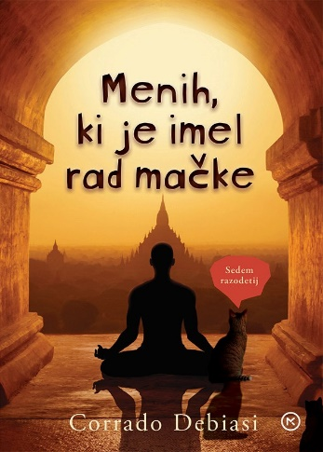
MENIH, KI JE IMEL RAD MAČKE – E-KNJIGA
Corrado Debiasi
Prevod: Jerneja Umer Kljun
Zbirka: Oddih
(EMKA)
MKZ

ISBN/EAN: 9789610175452
Redna cena z DDV: 20,99 EUR
Datum izida: 14. 06. 2024
Prvi prodajni dan: 14. 06. 2024

Knjiga nas popelje na duhovno popotovanje skozi sedem življenjskih resnic, ki jih mlademu Italijanu razkrivajo modri učitelji v skrivnostnem Varanasiju. »Vse se zgodi v pravem trenutku. Vse pride, ko si pripravljen.« Tako se začne pripoved o mladem Italijanu, ki mu razpade partnerska zveza in izgubi službo. Odpravi se v Indijo vadit jogo in poiskat ravnotežje v življenju. Še sluti ne, kaj mu bo prinesla prihodnost. V Varanasiju ga naključje pripelje do starejšega meniha, ki ga usmeri na pot duhovnosti. Mladeniču preprosti, skromni in modri učitelji zlagoma odkrijejo sedem duhovnih spoznanj.

Corrado Debiasi, doma iz Trentina v Italiji, je strasten bralec. Navdušujeta ga vzhodnjaška kultura in jogijska filozofija. Že od mladih let redno meditira. Menih, ki je imel rad mačke, je njegov prvenec.

REVIJE

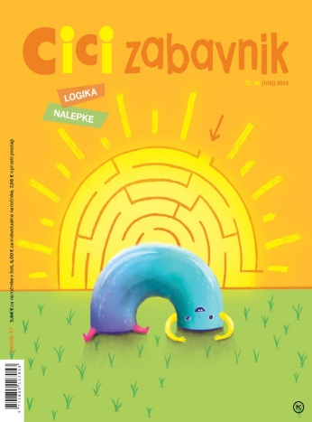
CICI ZABAVNIK 10
REVIJA ZA ZABAVO IN USTVARJANJE
Odgovorna urednica: Urška Skvarča
MKZ

ISBN/EAN: 3831022481396
Število strani: 52
Mere (mm): 200 X 245 mm
Redna cena z DDV: 5,64 € za naročnike v šoli, 6,00 € za individualne naročnike,
7,06 € v prosti prodaji
Datum izida: 15. 06. 2024

Cici zabavnik je revija za zabavo in ustvarjanje za otroke od 5. leta naprej. Prinaša zanimive ugankarske naloge za urjenje možgančkov, logične naloge in pisane nalepke.

Z reševanjem igrivih ugankarskih nalog otrok razvija logično mišljenje, prostorske predstave in motorične spretnosti ter krepi pozornost, spomin in vztrajnost, ki so nujni za uspešno učno delo, aktivno izrablja prosti čas, navaja se ustvarjalnega in sproščenega sprejemanja izzivov.

Cici zabavnik z novimi zabavnimi nalogami je spet tukaj! In ravno pravi čas, saj nas le še nekaj dni loči do najdaljših, najboljših počitnic! Šolske torbe bodo kmalu v kotu otroške sobe, potem pa bomo tekli na igrišče, na morje in v hribe, k dedku in babici. Kako lepo nam bo!

V družbi zabavnih nalog pa bo tudi zabavno. Čakajo vas zavozlanke, labirinti, kvizi, iskanje razlik, pobarvanke … Pozor, tudi nagradne so med njimi! Pa logične naloge, ki so odlična priprava za tekmovanja v logiki tudi, juhuhu!

V Ustvarjalnici bomo naredili pisano vetrnico iz plastenke ter mišjo družinico iz papirnatih krožnikov, v Tečaju risanja pa se bomo naučili narisati ljubkega psička. V Tečaju angleščine bomo spoznavali besede, ki se začnejo na črko R.

V sredini Cici zabavnika pa so pisane nalepke, ki jih bomo potrebovali za reševanje nalog z nalepkami in z njimi polepšali zvezke, učbenike, knjige …

S Cici zabavnikom ni nikoli dolgčas!

Naslednja obsežnejša številka Cici zabavnika izide 15. julija.

Spletna stran: https://www.mladinska-knjiga.si/revije/cicizabavnik

